Времена года. Стихи и рассказы о природе, загадки. Сборник произведений русских поэтов и писателей.

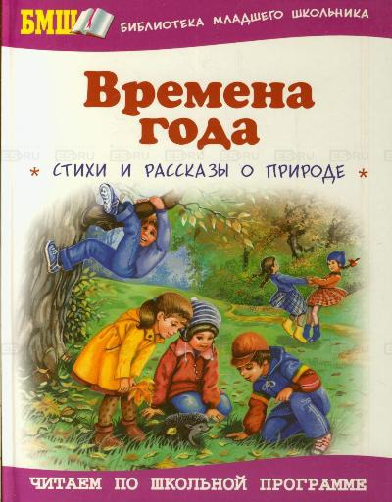
Рассказы о природе в форме коротких заметок, знакомят с окружающим миром растений и животных, жизнью леса и сезонными явлениями природы, наблюдаемые в разное время года.
Небольшие зарисовки каждого времени года передают настроение природы в небольших произведениях, написанных творцами русской прозы. Маленькие рассказы, зарисовки и заметки собраны в небольшой сборник коротких рассказов о природе для детей и школьников.
Пересказ рассказа требует не только запоминания текста, но и вдумчивости в слова, в содержание рассказа.
Возможно, вот это вам поможет: Как выучить рассказ с пересказом?

Читать рассказы о природе русских писателей - https://сезоны-года.рф/рассказы%20о%20природе.html

Загадки о природе - http://mamamozhetvse.ru/zagadki-pro-prirodu-s-otvetami-80-luchshix.html
https://www.tikitoki.ru/riddle/zagadki-pro-prirodu-dlja-detej-s-otvetami

